Flyers til de enkelte årgange i Kulturtrappen 2021-2022

Her følger alle de flyers, som skal ud til skolens årgange, før de deltager i
forløb i Kulturtrappen.
Vigtigt – information i Flyeren til hver årgang
- Til alle forløb får lærerne en beskrivelse af forløbet
- Praktiske informationer om tid, sted, transport og varighed
- Der er altid en mindre forberedelse – ingen bør møde uforberedt op eller
modtage en aktør uforberedt
- De praktiske forhold vedr. lokaleindretning og materialer beskrives
- I forhold til elevgrupper og opgaver eleverne skal have forberedt sig på,
er her også information
- Referencer til forskellige fags Fælles Mål står også i den enkelte flyer
- Kontaktoplysninger
Husk at læse de første sider i Kulturtrappen om, hvordan skolen møder aktøren
på dagen.
Det er så vigtigt for en godt forløb, at det er vel forberedt.
Til alle vores forløb har aktøren underskrevet en aftale, som vi skal følge op på.
Skulle der ske uventede problemer, så er det bedst at tage dem i opløbet.
Venlig hilsen
Skoler & Uddannelse
KULTURTRAPPEN
2021-2022

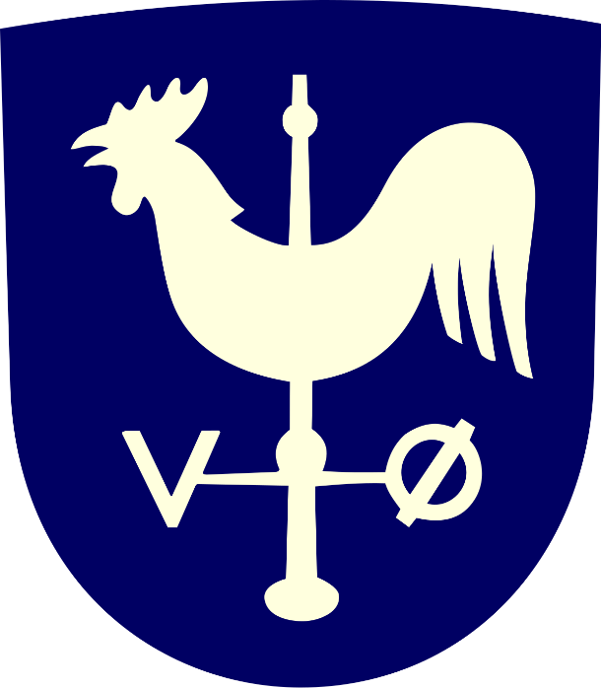

MUSIK
0.– 1. ÅRGANG

FLYER
Musik
Alle klasser modtager undervisning i en lektion om ugen, som en del af Kulturtrappen og Partnerskabsaftalen mellem Musikskolen og folkeskoler inkl. Albertslund Lilleskole i kommunen.
Det foregår i overgangsperioden mellem 0. og 1. klasse, således at musikskolelæreren møder 0. klasse fra januar og følger klassen hele kalenderåret.
Musikskolens opgave er at understøtte musikfaget og folkeskolens Fælles Mål i faget musik.

Formål
Formålet er, at sikre at alle børn i Albertslund får en god start på faget musik og oplever at musik er en vigtig del af skolen, fritiden og livet i kommunen. Grundlaget er den kommunale Musikpolitik.
Indhold
Musikskolen står for planlægningen og lærerne fungerer understøttende.
Særlige ønsker og behov i forhold til de enkelte klasser afklares mellem folkeskolens lærere og Musikskolens undervisere.
Undervisningen er en generel introduktion til musikfaget og dets byggestene, hvor der synges aldersvarende sange med opmærksomhed på melodiforståelse/tonehøjder, bevægelse, sang- og bevægelseslege, rytmiske udfordringer fysisk og mundtligt, rim og remser, samt lytning og refleksion i de tre områder fra Fælles Mål: Musikudøvelse, Musikalsk skaben og Musikforståelse.
Musikfagets vigtige rolle i forholdet til trivsel og gode relationer spiller en væsentlig rolle i alle aktiviteter. Den fælles basis eleverne får i kendskabet til fortællinger, som understøtter undervisningens indhold bærer eleverne med sig fremover.
Samarbejdet kan desuden inspirere klassens lærere til at anvende praksiseksempler fra musikundervisningen til den øvrige skoledag, da den indeholder mange aktiviteter, der kan kobles med skolens øvrige aktiviteter og fx morgensang.
Børnekoncerten som gennemføres d. 5. november. Temaet for dette skoleårs Børnekoncert er Pippi og Astrid Lindgrens univers. Sange og tilhørende bevægelser bliver en stor del af arbejdet efterårsperioden.
Sørg for at informere skoles musiknetværkslærer om hvilken af de to koncerter, årgangen ønsker at deltage i.
Billetter udsendes i god tid.
Dertil arbejdes der også med sange til Fællessangsarrangementer i kommunen. Dette arbejde sker i samarbejde med skolens musiknetværkslærer og kommunens musikkonsulent.
Se i øvrigt kommunens Musikpolitik på Albertslund kommunes hjemmeside.
Referencer til Fælles Mål Musik efter 2. klassetrin
Musikudøvelse – eleven kan deltage opmærksomt i sang, spil og bevægelse
Musikalsk skaben – eleven kan deltage eksperimenterende i musikalsk aktiviteter
Musikforståelse – Eleven kan lytte til og udtrykke sig om musik.
Referencer til Fælles Mål Dansk efter 2. klassetrin
Eleven kan iagttage, at sprog bruges forskelligt afhængigt af situationen
Eleven kan lege med sprog, billeder og fortælling
Eleven kan veksle mellem at lytte og ytre sig - og mange flere referencer.
Overførselsværdi.
Her er der tale om, hvilken effekt musik har på andre områder. Følgende effekter er der forsket i og derfor er det nu acceptabelt at tale om, at: Musik har en vigtig funktion for børns sproglige udvikling generelt. Desuden understøtter musikfaget udviklingen af motivation, selvværd, selvtillid og sociale kompetencer.
- ref. Susan Hallam 2015. Finn Holst kommenterer Susan Hallams resultater af hendes research således: ”Vi kan tale om en bevægelse fra ”effect” til ”quality”. Det er ikke bare det, at man gør men også måden man gør det på. Arts Education er ikke en automatik, som det er at sluge en pille”
Forberedelse og praksis
Undervisningen foregår i en af skolens musiklokaler, hvor der er et klaver/andet instrument til rådighed.
Lokalet skal indrettes, så der ikke er borde, men god gulvplads.
Det foretrækkes, at der er et musikanlæg til rådighed i lokalet.
Samtaler mellem Musikskolens lærer og klassens lærere danner baggrund for en stor del af undervisningen, så den kan understøtte den almene daglige skolehverdag.
Afklaring af rollefordeling skaber ro omkring det fælles aktivitet, tilgang til aktiviteter og klasseledelsesaftaler.
Hvem er hvem?
Musikskolens lærere er alle professionelle musikpædagoger eller udøvende musikere med lang tids undervisningserfaring på Musikskoleområdet.
Kontaktperson
Skolens Musiknetværkslærer – alternativt skolens PLC’er.
Undervisningstid
Dette aftales mellem skolens musiknetværkslærer, Musikskolens lærer og evt. leder. Musikkonsulentens kan inddrages.
Børnekoncert d. 5. november
Alle elever fra 0. – 2. årgang deltager i koncerten, som foregår i Albertslund Musikteater. Antal elever på årgangen og ønske af koncerttidspunkt koordineres med skolens musiknetværkslærer.
Billetter udsendes til skolens musiknetværkslærer i god tid.
Materiale udsendes og kan findes på fx Musikskolens hjemmeside. Information udkommer i god tid.
Al sang - bevægelsesmateriale produceres af en lærergruppe på Musikskolen og anvendes som forberedelse til koncerterne kl. 9.00 og 10.15.
Fællessang i Albertslund
I efteråret 2021 foregår Fællessangen tirsdag på Børnefestugen. Sang/teksthæfter udsendt til skolernes netværkslærer.
Forår 2022 foregår Fællessangen i som sædvanlig i Albertslund Centrum.

Kontakt: Musikskolen@albertslund.dk
Vi opfylder med disse aktiviteter Musikpolitikken i Albertslund vedtaget 2016 plus Partnerskabsaftalen mellem Musikskolen og kommunens folkeskoler. Denne aftale opdateres jævnligt.
Endelig er musikaktiviteterne er fast bestanddel af Kulturtrappen – politisk vedtaget i 2016.

KULTURTRAPPEN
2021 - 2022

TRADITIONELLE DANSKE SANGLEGE
2. ÅRGANG
FLYER

Tema
Eleverne får indsigt i og forståelse for børnelivet set gennem sanglegen i historisk perspektiv.
Formål
Forløbet er planlagt til både at ”være oplysende og aktiverende” – svarende til tænkningen bag museumsundervisning. (ref. Mette Boritz Nationalmuseet)
Folkeskolens formål beskriver på den bedste måde, hvorfor dette forløb er så vigtigt.
”§ 1. Folkeskolen skal (.. ) give eleverne kundskaber og færdigheder, der: forbereder dem til videre uddannelse og giver dem lyst til at lære mere, gør dem fortrolige med dansk kultur og historie, giver dem forståelse for andre lande og kulturer, bidrager til deres forståelse for menneskets samspil med naturen og fremmer den enkelte elevs alsidige udvikling”.
Eleverne skal naturligvis stifte bekendtskab med vores traditioner, så den fælles basis er på plads i forhold til deres videre udvikling. Dette gælder også sangen, sproget, fortællingen, dansen og det fællesskab, hvori disse aktiviteter foregår.
Maria tager eleverne med på en rejse, så de kan få deres hukommelseskuffert fyldt op.
Indhold
Maria fra Vikingelandsbyen tager sig af denne workshop og hun skriver:
”I denne workshop synger og danser vi nogle sangleg, som man har rødder flere århundrede år tilbage til det gamle bondesamfund. Sanglegene er bevaret som børnelege helt til vores tid.
I gamle dage var legene ikke kun en måde for børn at træne samarbejde og koordination på – det var også social træning til voksenlivet og derfor en mulighed for unge at tilegne sig og afprøve fx færdigheder nyttige ved kæresteri og frieri”.

Reference til Fælles Mål – Musik
Eleverne skal i faget udvikle kompetencer til at opleve musik og til at udtrykke sig i og om musik, herunder at synge danske sange. Faget skal bibringe dem forudsætninger for livslang og aktiv deltagelse i musiklivet og for at kunne forholde sig til samfundets mangeartede musiktilbud.
Stk. 2. Eleverne skal beskæftige sig aktivt og skabende med musik. Faget skal medvirke til elevernes følelsesmæssige og intellektuelle udvikling, udvikling af koncentration og motorik samt øge deres forståelse af sig selv som en del af et fællesskab.
Stk. 3. I faget musik skal eleverne udvikle forståelse af dansk og udenlandsk musiktradition som en del af kulturlivet, dels således som den indgår i det aktuelle samfundsliv, dels i dens historiske perspektiv.

Tilrettelæggelse
Bevægelse kan indgå i undervisningen på flere måder:
- Bevægelse kan være en del af den understøttende undervisning.
- Bevægelse kan foregå i samarbejde med det lokale foreningsliv, som for eksempel idrætsforeninger eller kulturforeninger, og strække sig over længere tid. Ref. Børne- og undervisningsministeriet
Forberedelse
Gå ind på Vikingelandsbyens hjemmeside og læs om deres generelle aktiviteter:
Fortæl eleverne om danske og udenlandske traditionelle lege, taleremser og danse.
Inddrag klassens musiklærer og prøv forskellige sanglege, som traditionelt blev leget i skolegårde i elevernes bedsteforældre – oldeforældres tid.
Find artikel frem fra Det kgl Biblioteks – hjemmeside: ”Sanglege før og nu”
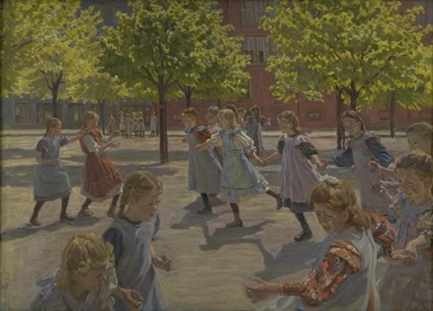
(Uddrag)Børn lærer sanglege ved at se andre lege dem, og ved selv at gå med i legen.
Ligesom for 25 og 50 år siden bruger de fleste børn i dag en del af deres fritid med forskellige former for fælleslege. Men før i tiden var der flere af legene, der indeholdt musikalske elementer udført af børnene selv.Efter 2. verdenskrig og op til 1980’erne var sanglege én af de typiske aktiviteter, der foregik i skolegårde eller på legepladser i hele landet. Sanglegen er en leg, hvor der indgår
både sang og dans.
Melodi, tekst, rytme og bevægelse går op i en højere enhed.
Sanglege blev mest leget af piger i alderen 8 – 11 år, men kunne sagtens leges af begge køn.

Praksis
Book et stort lokale på skolen, hvor aktiviteten kan foregå i fred og ro. Stil borde ud til siden, så ”spillepladsen” bliver så stor som muligt.
Mød Maria på skolens kontor og vær klar til aftalte tidspunkt i det bookede lokale.
Husk at informere forældrene om dette besøg. Vikingelandsbyen er åben for alle.

Hvem er hvem?
Maria er ansat som souschef og formidler på Vikingelandsbyen.
Maria kommer oprindeligt fra Finland og har baggrund musikken – sang, klaver, violin og litteratur.
Endelig arbejder Maria med traditionelle musikinstrumenter og fortællinger.

Kontaktperson
Maria kan kontaktes via Vikingelandsbyen på mobil: 43 64 20 29

Undervisningstid
Dato | Skole | Klasse | Tidspunkt
10. januar | Herstedlund skole | 2. X | Kl. 8. 30 – 9.45
10. januar | Herstedlund skole | 2. Y | Kl. 10.15 – 11.00
11. januar | Herstedlund skole | 2.Z | Kl. 8.30 – 9.45
11. januar | Brøndagerskolen | Gr. 9 og 4 | KL. 10.30 – 11.15
12. januar | Egelundskolen | 2. A | Kl. 8.30 – 9.45
12. januar | Egelundskolen | 2. B | Kl. 10.15 – 11.00
13.januar | Herstedøster skole | 2. D | Kl. 8.30 – 9. 45
13.januar | Herstedøster skole | 2. E | kl. 10.15 – 11.00
14.januar | Herstedøster skole | 2. F | Kl. 8.30 – 9.45
14.januar | Albertslund Lilleskole | 2. årgang | kl. 10.30 – 11.15
17.januar | Herstedvester skole | 2. V | Kl. 8.30 – 9.45
17.januar | Herstedvester skole | 2.X | kl. 10.15 – 11.00
18.januar | Herstedvester skole | 2. Y | Kl. 8.30 – 9.45
18.januar | Herstedvester skole | 2.Z | kl. 10.15 – 11.00

KULTURTRAPPEN
2021 - 2022

”MELLEM HUSENE”
3. ÅRGANG
FLYER

Tema
Eleverne bliver udfordret på at reflektere over bymiljøet, de befinder sig i, så de forholder sig til det liv som foregår imellem husene, hvor de bor.
Formål
Ud fra sanselige og fysiske oplevelser med byens overflader, materialer på huse og gadeplan får eleverne viden om, hvordan vores bymiljø er.
DAC’s formidlere udfordrer eleverne på en byvandring, så de reelt kan forholde sig til det, de ser og mærker. Dette kan de så efterfølgende anvende, når de skal foretage kvalificerede valg i arbejdet med skitser og modelbygning
– viden til praksis.
Indhold og forberedelse
En byvandring lægger grundlaget for det videre arbejde. Eleverne møder ind med deres lærere, der har forberedt eleverne på dagen. Brug følgende links:
https://dac.dk/educatorium/og https://dac.dk/maerk-arkitekturen/
Film som optakt: https://p2d6v2w9.rocketcdn.me/wp-content/uploads/2020/08/LEARNING TURFILM DRAFT 3 udentekst.mp4
Eleverne skal derefter lære vejen fra tanke, viden, over skitse til reel handling.
De professionelle formidlere har tilrettelagt forløbet til årgangen med henblik på at de har en umiddelbarhed i forhold til refleksion over oplevelser til praktiske løsninger, der baserer sig på skitser.
Ved at arbejde med skitser, får alle elever mulighed for at præge forløbet, fordi produktet ikke bare er løsningen.
Tag materialet med tilbage til skolen og tag udgangspunkt i elevernes skitser. Modelbygninger kommer dermed til at relatere til elevernes egne fysiske Albertslund-miljøer.
Referencer til Håndværk og design
Stk. 2. Eleverne skal i arbejdet med håndværk og design lære at forstå samspillet mellem idé, tanke og handling frem til et færdigt produkt. Gennem praktiske håndværks- og designprocesser skal eleverne lære at arbejde undersøgende, problemløsende og evaluerende, så en kreativ, innovativ og entreprenant tilgang fremmes. Eleverne skal såvel individuelt som i samarbejde gennem stillingtagen og handling opnå tillid til egne muligheder og opleve glæde ved at arbejde med hænderne.
- Eleven kan genkende, undersøge og anvende bløde og hårde materialer.
-Eleven har viden om bløde og hårde materialers anvendelse
-Eleven kan fortælle om idéer til et produkt. Eleven har viden om hensigten med at udvikle idéer.
-Eleven kan forklare og skitsere idéer efter hensigt. Eleven har viden om formålet med at forklare og skitsere idéer.
-Eleven kan afprøve idéer i forhold til produkters form, funktion og udtryk. Eleven har viden om idéafprøvning i designprocesser.
-Eleven kan arbejde med produkters æstetiske udtryk. Eleven har viden om farver, formsprog og æstetiske udtryk.
-Eleven kan alene eller i fællesskab fremstille produkter efter idéer.

Praksis for dagen
Mødested – reception og billetsalg på DAC i BLOX kl. 10.00 – 12.30
Først er der en byvandring med udfordringer. Dagen sluttes af med værkstedsarbejde/ skitsebøger.
Materialet medbringes til klasselokalet og når det er relevant og dagens indtryk har lagret sig, så tages skitserne frem og eleverne kan så igen lade sig udfordre i modelbygning.

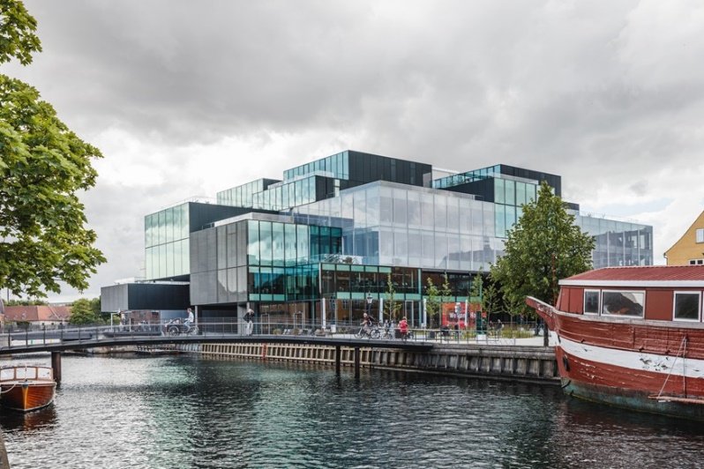
Hvem er hvem?

Dansk Arkitekturcenter
Bryghuspladsen 10
DK–1473 København
+45 3257 1930
info@dac.dk

14 dage før besøget skal skolens PLC’er kontakte DAC og give besked om, hvilke lærere, der følger eleverne + telefonnumre. De anvendes kun ved sygdom eller forsinkelse.
Transport: S-tog til Hovedbanegården og ca. 15 minutters gang
S-tog til Hovedbanegården + metro til Gammel Strand ca. 10 minutters gang.

Uge 46
Mandag d. 15/11 | Tirsdag d. 16/11 | Onsdag d. 17/11 | Torsdag d. 18/11 | Fredag d. 19/11
Herstedvester  skole 3.V | Herstedvester skole 3. x | Herstedvester skole 3. y | Herstedvester skole 3. z | Brøndagerskolen  Gruppe

Uge 47
Mandag d. 22/11 | Tirsdag d. 23/11 | Onsdag d.24/11 | Torsdag d. 25/11 | Fredag d. 26/11
Herstedlund skole  3. a | Herstedlund skole  3. b | Egelundskolen  3. a | Egelundskolen  3.b | Albertslund Lilleskole

Uge 48
Mandag d. 29/11 | Tirsdag d. 30/11 | Onsdag d. 1/12 | Torsdag d. 2/12 | Alternativ dato
Herstedøster skole  3. d | Herstedøster skole  3. e | Herstedøster skole  3. f | Herstedøster skole  3.g

Hvis Brøndagerskolen kommer i bus, kan der kun ske afsætning ved BLOX. Bussen skal finde et andet sted at holde i perioden. Hvis enkelte elever er i kørestol/gangbesværede, så informer DAC om dette forud for besøget, så hensyn kan tages.

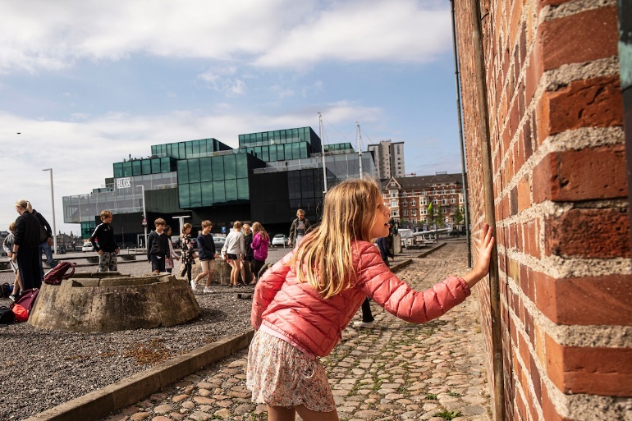

KULTURTRAPPEN
2021 - 2022

”Musik og drama”
4. ÅRGANG
FLYER

Tema
I denne workshop italesættes elevernes indre billeder med kropslige og sanselige udtryk. Udgangspunktet er musik – både klassisk som rytmisk – der hjælper eleverne i processen.
Eleverne præsenteres i denne workshop for aktiv musiklytning, primært klassisk musik, men også nyere rytmisk musik. Vi italesætter de indre billeder musikken kan skabe. Med den nye indsigt vender vi fokus på elevernes egne historier (læs nedenstående om forberedelse), som de inspireres til at arbejde med i grupper. Hjulpet af dramaøvelser omformer eleverne historierne til dramatiske, mimiske udtryk, som tilsættes musik, der understøtter stemningen i optrinnet. De små optrin vises for de øvrige i klassen og evalueres.

Formål
Inspireret af egne fortællinger og indre billeder skaber eleverne små forløb i øvelser.
Det er formålet at eleverne oplever, hvad deres egne personlige fortællinger kan udvirke – sanseligt, i fællesskab, erkendelse fysisk og emotionelt.
Det er ikke målet at skabe færdige forløb/teaterforestillinger men episoder til refleksion.

Indhold
Dramaøvelser, der tager udgangspunkt i aktiv musiklytning, fantasiskabende øvelser og muligheden for at kunne anvende kombinationen mellem det auditive og det visuelle udtryk.
Der tilbydes to forskellige forløb:
A. To-dages forløb, hvor eleverne får mulighed for fordybelse og refleksion med udgangspunkt i egne fortællinger. Her er det, at eleverne får en tænkepause mellem de to forløb og kan så møde ind på dag nr. 2 med mulighed for at fabulere videre ud fra de indhøstede erfaringer. Deres nye ideer danner grundlaget for den anden workshop, hvor vi primært arbejder med elevernes egne oplæg.
Nogle klasser og elever har brug for mere tid og mulighed for fordybelse – derfor dette ekstra tilbud. HUSK TILMELDING TIL DISSE FIRE SÆRLIGE FORLØB.
B. En-dags-forløbet er en kort introduktion med udgangspunkt i elevernes egne fortællinger og musik.
For den aktive del går i gang, vil alle få forskellige øvelser, så de har et godt og trygt fundament at dramatisere ud fra.
Små episoder spilles for hinanden – til oplevelse så vel som refleksion.

Referencer
Uddrag af rapport ”Kortlægning af forskning i effekten af børns møde med kunst”, Finn Holst 2017. Kunst.dk
Social Skills Outcome of Theatre Education (Winner et al 2013, s. 223 ff.)
a. Studier peger på, at Theatre Education kan forbedre sociale kompetencer (”social skills”).
c. Studier peger på, at Theatre Education kan forbedre positiv emotionel regulering. Der konkluderes, at der er quasi-eksperimentel evidens herfor.
d. Studier peger på, at Theatre Education kan forbedre empati. Der konkluderes, at der i mindre mængde er evidens, som understøtter dette, og der efterlyses yderligere forskning.
e. Studier peger på, at Theatre Education kan forbedre evnen til at anlægge andres perspektiv. Der konkluderes, at der er tiltagende evidens herfor.
Der er kun et faghæfte for faget drama i forbindelse med valgfagsemnerne.

Forberedelser
- Bed de enkelte elever om at vælge en situation, en erfaring, en oplevelse, en fortælling måske fra ugen, der lige er gået. Det er vigtigt, at det er en situation, der har gjort indtryk på eleven, så den kan anvendes på dagen/ på de to dage.
Sørg for at have et lokale klar inkl. musikanlæg til dagen. Kongsholmsalen kan bookes til formålet.
Tag en snak med din PLC’er.
Lokalet skal være uden borde men med en rundkreds af stole.

Praksis
Book/indret lokale til brug for forløbet.
Tag imod Kirsten på skolens kontor.
Kirsten Schjødt er dramalærer og kontakt til hende sker via din lokale PLC

4. årgang Musik og Drama

To-dages forløb foregår i ugerne 6 og 7 - fire Teams/klasser ønsker via PLC.
Uge 6
Tirsdag d.8. februar | Onsdag d. 9. februar | Torsdag d. 10. februar | Fredag d. 11. februar
Klasse 1/skole | Klasse 2/skole | Klasse 3 /skole | Klasse 4/skole
Uge 7
Tirsdag d. 15. februar | Onsdag d. 16. februar | Torsdag d. 16. februar | Fredag d. 17. februar
Klasse 1/skole | Klasse 2/skole | Klasse 3/skole | Klasse 4/skole

I ugerne 9, 10, 11 får hver klasse en dag
Uge 9
Tirsdag d. 1. marts | Onsdag 2. marts | Torsdag 3. marts | Fredag 4. marts
Klasse /skole | Klasse /skole | Klasse /skole | Klasse /skole

Uge 10
Tirsdag d. 8. marts | Onsdag 9. marts | Torsdag 10. marts | Fredag 11. marts
Klasse /skole | Klasse /skole | Klasse /skole | Klasse /skole

Uge 11
Tirsdag d. 15. marts | Onsdag 16. marts | Torsdag 17. marts | Alternativ dag
Klasse /skole | Klasse /skole | Klasse /skole

Alle skal vælge en eller to dage – frist: 9. august. Teamets ønsker går igennem skolens PLC’er.
Alle får en oversigt ugen efter.

KULTURTRAPPEN
2021 - 2022

”SKRALDEKUNST”
5. ÅRGANG
FLYER

Tema
Skraldekunsten som Henry Heerup etablerede.

Formål
Med udgangspunkt i den nyetablerede ”Heerup By” skal eleverne opleve at deltage i en videreskabelse og refleksion med udgangspunkt i Skraldekunsten univers.
Indhold
Eleverne deltager i en workshop, hvor de i små grupper arbejder med små ”systemer/byen”, hvor fællesskabet/ landet har forskellige ansvarspersoner/ ministre og borgere.
Forberedelse - obligatorisk og varer en time
Skolens PLC kontakter Heerup museet to uger før forløbet.
Lærerne modtager materialet - en pakkeløsning, som sendes til skolens PLC.
PLC’erne står for formidlingen til klassens lærere.
Materialet indeholder bl.a. en film, arbejdskort til udfyldning og materiale til rollefordeling.
Se i materialet fra museet om opdeling af klassen
Rollerne blandt eleverne afklares i forberedelsesarbejdet og medbringes på dagen, så det kun er praktiske instruktioner, der møder eleverne, når de ankommer.
Reference - Fælles Mål Billedkunst
Stk. 2. Eleverne skal i arbejdet med plane, rumlige og digitale billeder tilegne sig færdigheder i og viden om kunst, medier og andre visuelle udtryks- og kommunikationsformer som grundlag for at udtrykke sig gennem billeder og andre visuelle former. Stk. 3. I faget billedkunst skal eleverne som deltagere i og medskabere af kultur og som del af deres kreative udvikling og æstetiske dannelse udvikle deres kundskaber om kunstens og mediekulturens billedformer, som de fremstår i lokale og globale kulturer.
Eleven kan udtrykke sig i plane, rumlige og digitale billeder
Eleven kan kommunikere gennem billeder.
Eleven kan arbejde eksperimenterende med komposition, materialer og teknikker.
Eleven har viden om komposition, materialer og teknikker
Eleven har viden om forskellige metoder til udvikling af rumlig form.
På Herstedøster skole underviser Fatih. Han har adskillige opslag på folkeskolen.dk, som omhandler billedkunst og håndværk og design med masser af eksempler og beskrivelser. Se også Tilmeldingskataloget, hvor flere af hans ideer er sat ind med hans accept.
Praksis og kontakt.
Bed din lokale PLC om at kontakte Heerup Museet for at få materiale tilsendt.
Her skal museet også have navne på lærerne, der følger elevgruppen.
Tjek elevernes cykler et par dage før, så alle er klar på selve dagen.
Hele forløbet på museet varer tre timer og foregår udendørs.
Eleverne cykler til museet via Supercykelstien.
Obs – der er tre lyskurve i Rødovre fra Vestvolden til museet.
Mødetid: kl. 9.30 inkl. madpause på Museet, Kirkesvinget 1, Rødovre.
Tjek vejrudsigt, så eleverne møder op klædt på til en udendørs aktivitsdag.
Det farverige og fantasifulde univers er skabt af kunstnergruppen Bureau Detours med støtte fra Ny Carlsberg Fondet. Det er indrettet som en spændende udendørs skole- og workshopfacilitet.
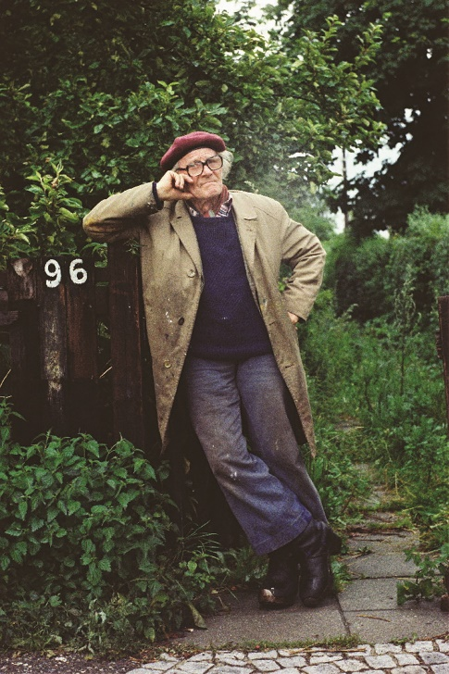
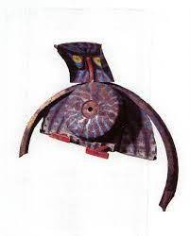

Henry Heerup

5. årgang - Skraldekunst på Heerup Museum

Mødetid på Heerup Museum: 9.30
Transport: Brug Supercykelstien, som betyder, at eleverne kan cykle til Rødovre uden at komme ud i almindelig trafik før de når Rødovre Centrum. Herefter er de to større gader, de skal krydse før de når frem til Museet, som ligger ved Damhusengen = tre lyskryds. Stå evt. af cyklerne.
Uge 35
Mandag d. 30/8 | Tirsdag d. 31/8 | Onsdag d. 1/9 | Torsdag d. 2/9 | Fredag d. 3/9
Egelundskolen  – 5.A | Egelundskolen  – 5.B | Herstedlund skole – 5.X | Herstedlund skole – 5.Y | Herstedlund skole – 5.Z

Uge 36
Mandag d. 6/9 | Tirsdag d. 7/9 | Onsdag d.8/9 | Torsdag d. 9/9 | Fredag d. 10/9
Herstedvester skole – 5. V | Herstedvester skole – 5.X | Herstedvester skole – 5. Y | Herstedvester skole – 5. Z | Albertslund Lilleskole

Uge 37
Mandag d. 13/9 | Tirsdag d. 14/9 | Onsdag 15/9 | Torsdag 16/9 | Fredag 17/9
Herstedøster skole – 5. D | Herstedøster skole – 5. E | Herstedøster skole – 5. F | Herstedøster skole – 5. G | Brøndagerskolen

Til lærerne: KRAV TIL ET SIKKERT BESØG –
information fra museets hjemmeside maj 2021.
Tjek de nyeste informationer på museets hjemmeside om besøg på museer
for voksne .
Når du besøger Heerup Museum, skal du evt. fremvise et gyldigt COVID-19 certifikat, der dokumenterer et af følgende:
- At du er blevet fuldt vaccineret.
- At du har haft COVID-19 inden for en periode fra 180 til 14 dage før dagen for dit besøg.
- En negativ COVID-19 test taget inden for 72 timer efter ankomsttidspunktet.
Du skal også fremvise gyldigt ID (f.eks. Pas, kørekort eller sygesikringskort).
Kontaktoplysninger: +45 3637 8700 heerupmuseum@rk.dk

KULTURTRAPPEN
2021 - 2022

”ELEVBYRÅD – Ord på Albertslund”
6. ÅRGANG
FLYER
Tema
Det handler om demokratisk dannelse. Alle elever skal vide, hvad demokrati er og især det repræsentative demokrati, som vi har i Danmark.
Mange steder – ikke kun i det politiske liv – anvendes de repræsentative demokrati og alle elever skal få kendskab til, hvad det er og hvordan man kan indgå i det.
I Elevbyrådet i Albertslund arbejdes der med demokratisk dannelse fra teori til praksis.

Formål
Formålet er, at elever på 6. årgang finder løsningsforslag til det fremlagte tema, som relaterer til kommunen generelt.
Elever vælges til at repræsentere den store gruppe fx en hel årgang. De arbejder med årets tema ud fra hvad hele årgangen synes eller forestiller sig, man kan forholde sig til temaet og repræsentere en udvikling i kommunen.
Når skolens forslag præsenteres på Elevbyrådsdagen er det et forslag ud af fem skolers forslag.
Borgmesteren leder mødet og eleverne har forberedt sig i den lille arbejdsgruppe, der har skolens årgang med sig i forhold til viden og argumenter.
Formålet med Elevbyrådsdagen er at forstå, hvad en forhandling kan føre til, når forslag fremstilles, viden og argumenter fremføres, kompromiser nås og en endelig løsning findes.
Det vedtagne forslag skal efterfølgende virkeliggøres.

Indhold
Eleverne får besøg af en konsulent, der kommer med viden generelt om demokrati og forløbet indtil elevbyrådsdagen. Under besøget vil eleverne prøve/blive udfordret på forskellige demokratiske aktiviteter.
Årets tema præsenteres på en præsentation i KB-salen på rådhuset af relevante personer i forhold til årets tema.
Lærerne får inspirationsmateriale med sig hjem til det videre arbejde forud for valg af repræsentanter og flere forslag til det videre arbejde.
I perioden november-februar mødes elevrepræsentanterne med konsulenten, så de præciserer forslag, forbereder mødepraksis og træner spørgsmål/svar.
Referencer – fra Folkeskolens formålsparagraf.
Stk. 3. Folkeskolen skal forberede eleverne til deltagelse, medansvar, rettigheder og pligter i et samfund med frihed og folkestyre. Skolens virke skal derfor være præget af åndsfrihed, ligeværd og demokrati.

Forberedelse
Lærerteamet skal finde to lektioner i september/oktober til besøget vedr. demokratisk dannelse/viden og udfordringer/øvelser.
Inspirationsmaterialet anvendes til arbejdet forud for forslagsvalg og valg af elevrepræsentanter.
Konsulenten skal have kontaktinformation i forbindelse med forberedelsesarbejdet forud for elevbyrådsdagen.
Lærerteamet forbereder de øvrige elever på elevbyrådsdagen i egen klasse.

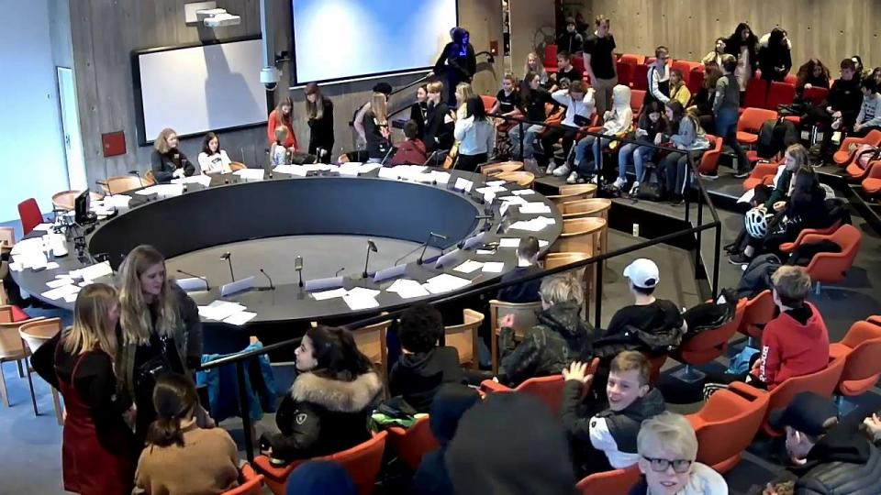

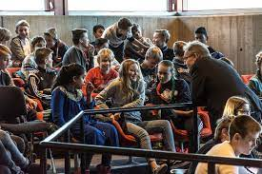

Mødeplan
Præsentation af årets tema: Ord på Albertslund
2. og 3. november præsenteres årets tema i KB-salen/ rådhuset
Tidspunkt | Tirsdag d. 2. nov. | Tirsdag d. 2. nov. | Onsdag d. 3. nov.
Kl. 9.00 – 10.15 | Herstedlund skole |  | Herstedøster skole
 | - Årgang |  | - Årgang
Kl. 10.30 – 11.45 |  | Albertslund Lilleskole
Kl. 12.30 – 13.45 | Egelundskolen |  | Herstedvester skole
 | - Årgang |  | - Årgang

Tirsdag d. 8. februar Elevbyrådsdag i KB-salen.
KL. 8.30 - Mødetid for skolernes repræsentanter
KL. 9.00 - Velkomst og præsentation af deltagere
KL. 9.15 - Forslag fra de forskellige skoler præsenteres
Derefter følger Debat nr. 1 og Debat nr. 2
Pause og samtaler
Kl. 10.30 – Mødet genoptages inkl. første valgrunde
Kl. 11.00 – Debat og endelig vedtagelse af årets Elevbyråd
Dagen afsluttes med et fællesfoto
Efterfølgende mødes repræsentanter for det vedtagne forslag med konsulenten, således at planen planlægges før virkeliggørelsen af det vedtagne.
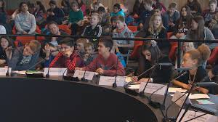

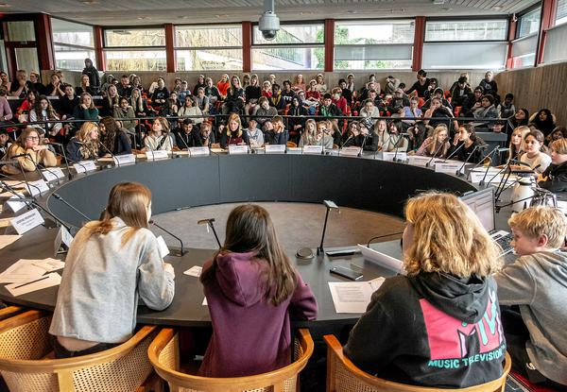

KULTURTRAPPEN
2021 - 2022

”SMEDEARBEJDE SAMMEN MED HÅNDVÆRKERE FRA VIKINGELANDSBYEN”
7.ÅRGANG
FLYER

Tema
Gamle håndværk er værd at kende. Det er i bund og grund dem, vi har bygget vores nuværende teknikker og viden om materialer på.
Mange ting er stadig vigtig at tage med fx stolthed ved håndværksfaget og kendskab til håndværket, som har haft betydning i århundreder.
Bysamfund har til alle tider haft en smedje. Det var vel nok den vigtigste person, som med sin esse og ambolt kunne producere værdifulde redskaber til brug for alle grupper i området. Dette gælder både til husholdningen i form af knive, beslag til seletøj, dele til ploven og søm/nitter.
Formål
Det handler om at stifte bekendtskab med gammeldags smedning, der er inspireret af vikingernes veludviklede håndværkskultur.
Eleverne lærer ved selv at ”gøre”, hvad et håndværk er. Smedens håndværk er hårdt, varmt og snavset arbejdet. Han skal omdanne glødende jern til brugbare genstande. Det samme skal eleverne i dette korte forløb.
Desuden oplever eleverne, hvor materialet kommer fra – fra malm til brugbart materiale.

Referencer – Fælles Mål for håndværk og design.
Stk. 2. Eleverne skal i arbejdet med håndværk og design lære at forstå samspillet mellem idé, tanke og handling frem til et færdigt produkt. Gennem praktiske håndværks- og designprocesser skal eleverne lære at arbejde undersøgende, problemløsende og evaluerende, så en kreativ, innovativ og entreprenant tilgang fremmes. Eleverne skal såvel individuelt som i samarbejde gennem stillingtagen og handling opnå tillid til egne muligheder og opleve glæde ved at arbejde med hænderne.
Stk. 3. Eleverne skal gennem håndværk og design opnå forståelse for materiel kultur i elevernes hverdag og i forskellige kulturer og tidsperioder. Eleverne skal tilegne sig forståelse for ressourcer, miljø og bæredygtig udvikling i relation til håndtering af materialer.
Forberedelse
Gå ind på forskellige museers hjemmesider, hvor det gamle smedjehåndværk bliver beskrevet i film, billeder og ord. Det handler om Trelleborg, Ribe Vikingecenter, Vikingeskibsmuseet i Roskilde og Nationalmuseet i Kbh. Der er en stor Vikingeudstillingen på Nationalmuseet, som åbner 26. juni 2021 og varer i tre år.

Praksis
Eleverne cykler til Vikingelandsbyen og møder op i god tid, så alle er klar til at komme i gang til tiden. – se mødeskema.
Forløbet varer tre timer og medbring gerne madpakker/vand.
Alle elever deltager og skal være inddelt i mindre grupper på forhånd.
Del klassen op i arbejdsduelige grupper med 3-4 elever i hver.
Eleverne får først en gennemgang af de sikkerhedsmæssige opmærksomhedsområder før arbejdet går i gang.
Så får eleverne en introduktion til dagens opgave, hvorefter elevgrupperne går i gang
Alle elever får dermed afprøvet i praksis de gamle håndværksteknikker.
Produktionen/arbejdet består af:
En orientering og indvielse i fremstilling af jern og trækul
Information om opvarmning og formgivning af jern
Eleverne fremstiller 3-4 mindre genstande af jern på feltesser.
Husk at have tøj på, der kan tåle at blive beskidt. Især skoene skal være stabile og kunne tåle at få gnister på oversiden.

Kontaktoplysninger:
Vikingelandsbyens adresse:
Ledøjevej 35
2620 Albertslund
Telefon: 43 64 20 29

Mødeskema
Mødetid i Vikingelandsbyen: 9.15 – omklædning m.m.
Workshop kl. 9.30 – 12.30
Husk varmt og fornuftigt tøj til opgaven + mad og vanddunk.

Mandag d. 7. marts | Tirsdag d. 8. marts | Onsdag d. 9. marts | Torsdag d. 10. marts | Fredag d. 11. marts
Albertslund Lilleskole | Albertslund Ungecenter | Egelundskolen  7.A | Egelundskolen  7. B | Herstedvester skole  7. V

Mandag d. 14.marts | Tirsdag d. 15.marts | Onsdag d. 16. marts | Torsdag d. 17. marts | Fredag d. 18.marts
Herstedvester skole  7. X | Herstedvester skole  7. Y | Herstedvester skole  7. Z | Herstedøster skole  7. D | Herstedøster skole  7. E

Mandag d. 21. marts | Tirsdag d. 22. marts | Onsdag d. 23. marts | Torsdag d. 24. marts | Fredag d. 25. marts
Herstedøster skole  7. F | Herstedøster skole  7. G | Herstedlund skole  7. X | Herstedlund skole  7. Y | Herstedlund skole  7. Z

Ekstra forløb til AUC – 28. marts
Brøndagerskolen – 29. marts

KULTURTRAPPEN
2021 - 2022

”OPDAG DIT HOOD”
8.ÅRGANG
FLYER

Tema
Eleverne oplever deres egen by, som ”det gamle Albertslund” er en stor del af.
Formål
Eleverne skal selv ud at søge efter historierne om området. På den måde får eleverne udover lokalhistorie, også et indblik i, hvordan man får viden om lokalhistorie og hvordan man selv udformer et formidlingsforløb omkring et lokalområde.
Eleverne er jo selv en del af historien og med det i baghovedet skal de lede efter valid information til videns-præsentation og dermed lære, hvad det betyder at anvende kilder – ikke al information kan bruges.

Referencer – Fælles Mål Historie
Eleverne skal i faget historie opnå sammenhængsforståelse i samspil med et kronologiske overblik og kunne bruge denne forståelse i deres hverdags- og samfundsliv. Eleverne skal blive fortrolige med dansk kultur og historie.
Stk. 2. Eleverne skal arbejde analytisk og vurderende med historiske sammenhænge og problemstillinger for at udbygge deres forståelse af menneskers liv og livsvilkår gennem tiderne og opnå indsigt i kontinuitet og forandring.
Stk. 3. Elevernes historiske bevidsthed og identitet skal styrkes med henblik på, at de forstår, hvordan de selv, deres livsvilkår og samfund er historieskabte. Derved opnår eleverne forudsætninger for at leve i et demokratisk samfund.
Konstruktion og historiske fortællinger – til analyse, viden om sammenhænge og forståelser.
Historisk bevidsthed – anvende argumentation og handling i forbindelse med faktorer, der påvirker historisk bevidsthed.
Kildeanalyse – valg af kilder, analyse af historiske spor, medier og udtryksformer. Anvendt kildekritik

Praksis
Eleverne skal besøge den Lokalhistoriske Samling (arkiv) på Toftekærgård, hvor de skal høre om Albertslunds historie og hvor arkivet har sin viden fra.
Derefter skal klassen på en byvandring, hvor eleverne opdelt i grupper, får tildelt hver deres område, som de skal undersøge historien om. Historien kan gå både langt tilbage og også være af nyere dato.
Til slut skal grupperne fremlægge deres område for hinanden. Fremlæggelsen kan indeholde alt fra gamle fotos og tekster til film, tale/lyd, optaget med deres egne telefoner.
Forløbet giver eleverne viden indenfor lokalhistorie, hvor de vil opleve samspillet mellem fortid, nutid og fremtid. Eleverne kommer til at læse historiske kilder, som de skal analysere og videreformidle mundtligt til deres klassekammerater. Forhåbentlig får eleverne et godt grundlag til projektopgaven, hvor de får mange tilsvarende udfordringer.
Forløbets praksis:
A – eleverne møder op på Toftekærgård til en introduktion
B – byvandring og opgaver i byområdet gående /cyklende med udgangspunkt på adressen Toftekærgård
C – materialet fra dagen fremlægges kort for hinanden på dagen og anvendes efterfølgende i egen klasse. Lærerne planlægger dette.
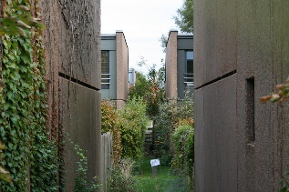
Kontaktoplysninger

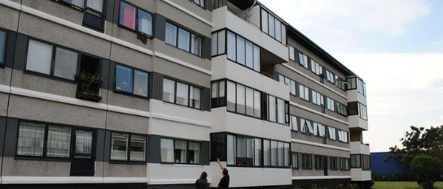
Kroppedal Museum
/ Lokalhistorisk Samling ved Julie Ring og Troels Øhlenschlæger
Toftekærgård
Egelundsvej 7
2620 Albertslund

I efteråret 2021 er planlagt følgende mandage:
Tidspunkt | Mandag d. 30/8 | Mandag d. 6/9 | Mandag d. 20/9 | Mandag d. 4/10
8.30 - 11.00 | Herstedvester skole 8.A | Egelundskolen 8. A | Herstedvester skole 8.C | Herstedlund skole 8.A
12.00 -14.30 | Herstedvester skole 8.B | Egelundskolen 8. B |  | Herstedlund skole  8.B

I foråret 2022 er planlagt følgende mandage:
Tidspunkt | Mandag d. 17/1 | Mandag d. 24/1 | Mandag d. 31/1 | Mandag 7/2
8.30 – 11.00 | AUC | Herstedøster skole  8. D | Herstedøster skole  8. F | Herstedøster skole  8. G
12.00 – 14.30 | Albertslund Lilleskole | Herstedøster skole  8. E | Brøndagerskolen

